线上证书的使用，以及上线过程

1. 证书创建，这个证书创建上一篇我已经写过了，这篇我就不写了
2. 证书的使用如图

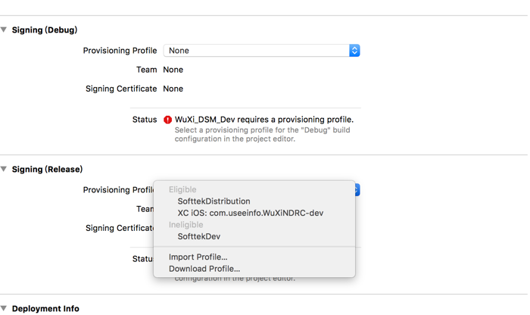

无非就是选择一下而已，上面的是调试的下面的就是上线的，你可以看一下，每个对应着自己的证书使用，只要有对应的证书就可以直接用

1. 打包过程

如图，选择第二个，Generic iOS Device

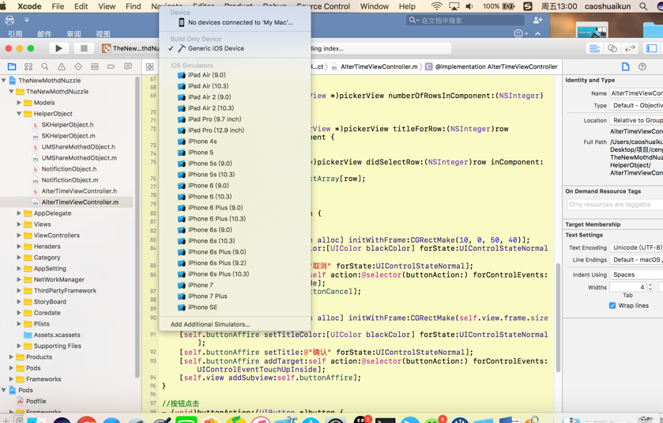

之后是这样，你选择地方然后就是

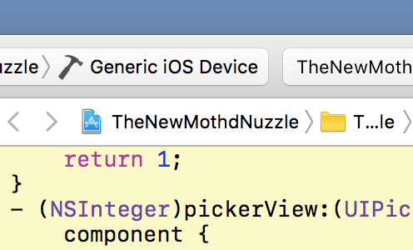

点击上面菜单栏的production，选择下面的Archive打包

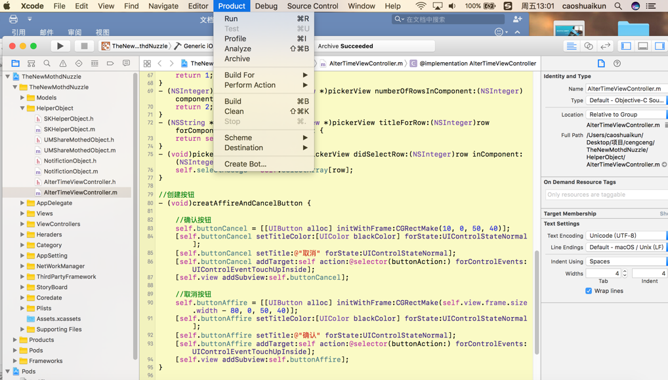

下一步就是出现如图界面

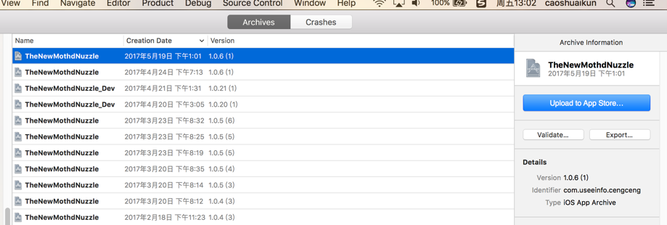

然后下面如果你是上传到AppStore有两种方法，第一种直接点击右面的蓝色的按钮Uploda App Atore下面的界面是这样的，第一个就是选择的上传到AppStore第三个是企业证书用的其他两个我没用过也不是很清楚，你不用管你现在是上传到AppStore所以你只需要用第一个就可以了点击下一步

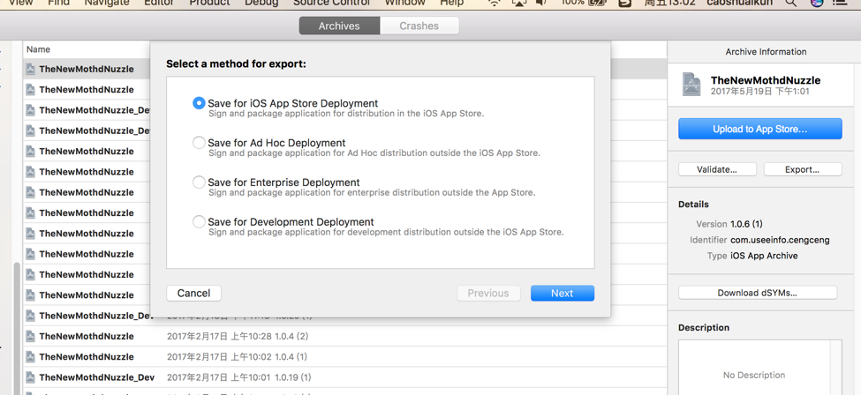

下一步如图，选择你的需要上传到你需要的账号，如图选择你需要的账号就可以了，这是我拥有的账号，上传到需要的账号，就ok

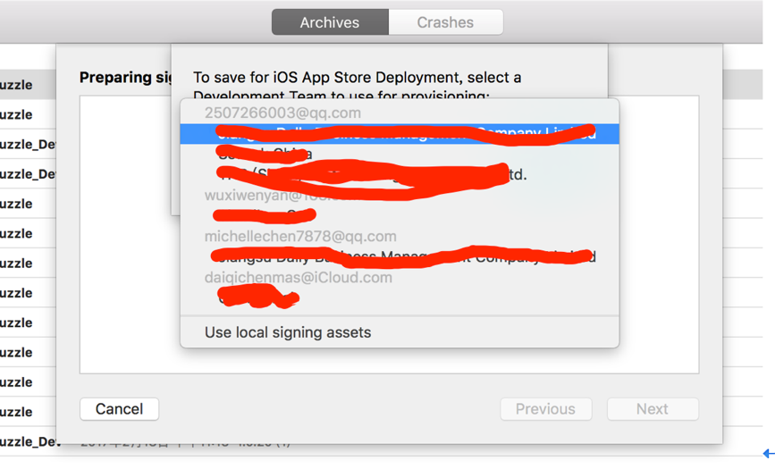

选择之后，这样静等，这个时间比较长，等一会就好了，成功之后就可以在你的账号里看到了

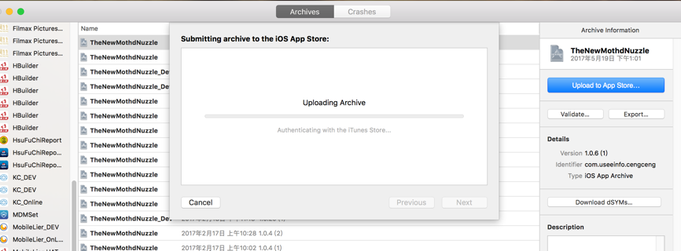

第二种方法是打包，走到这一步时候点击右下角那个Export

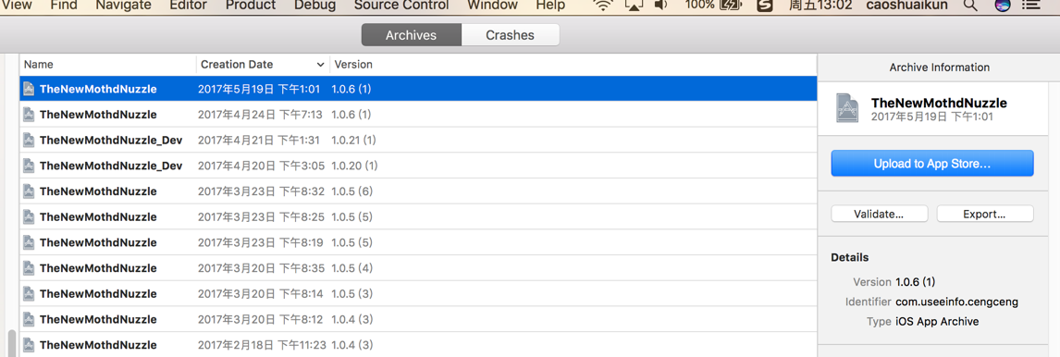

然后步骤就差不多了，然后就是通过，未完待续。。。

**以上是上线的过程，下面我说一下创建app的过程在账号里**

1. 创建app